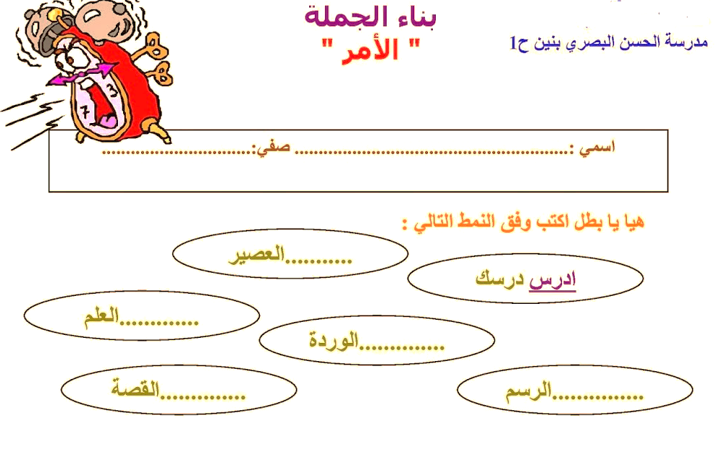

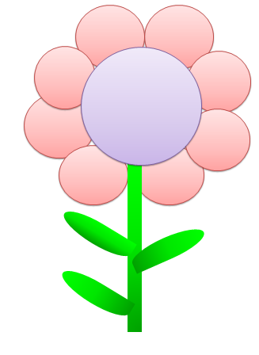

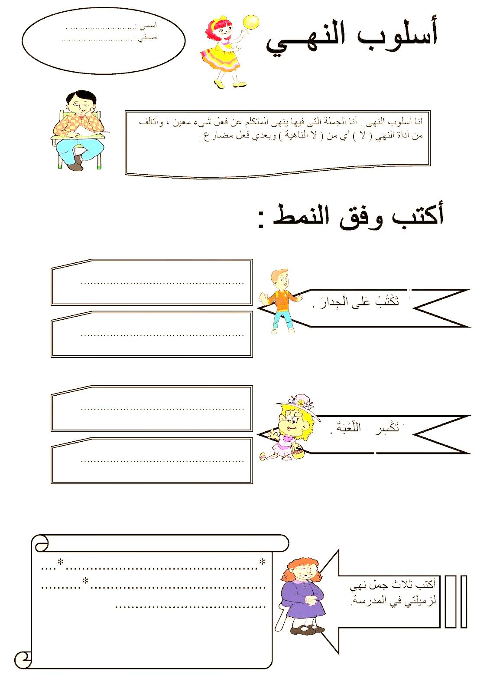

**ترمي اللعبة..**

**ترسم على الجدار.**

**اكتب في كل مرة جملتين تفيدان "النهي"**